**心怡科技股份有限公司**

**一、公司简介：**

心怡科技股份有限公司成立于2004年，是国内最大的第三方电商物流供应链企业，阿里巴巴集团旗下天猫商超核心仓储管理服务提供商，天猫国际跨境运营主体。阿里巴巴集团、菜鸟网络、云锋基金相继入股心怡科技。天猫超市线下运营中心是电商物流最复杂的运营场景，心怡自接手业务以来，不断沉淀创新，深耕系统与流程，独创一套自有的电商仓储运作模式。

心怡科技依托电商物流和大数据等核心优势、外贸综合服务、跨境电商及物流电商平台等多个新兴产业齐头并进，为商家提供国内先进的全方位供应链系统解决方案和一站式跨境电商管理服务。

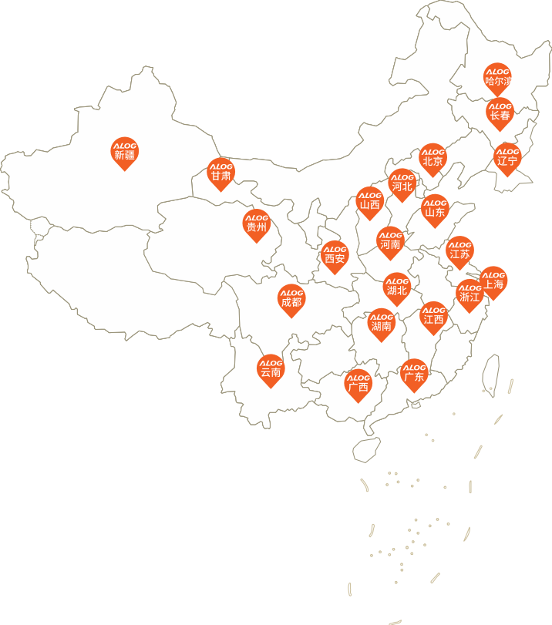

国家AAAA级物流企业，国内最大的第三方仓储物流企业。覆盖全国350个城市的运配网络，拥有全国82个RDC管理项目，配送范围可至二三级城市及偏远地区。阿里巴巴集团旗下天猫商超最大仓储管理服务提供商，员工逾15000人 。

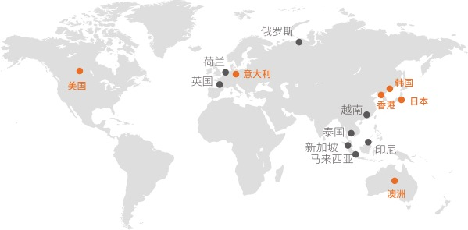

2016年已经建成6个地区和国家运营中心 ，2017年8个全新海外仓在建 。

**二、招聘岗位及要求**

|  |  |  |
| --- | --- | --- |
| 岗位 | 学历 | 专业 |
| 储备干部 | 大专及以上 | 企业管理、工商管理、统计学、会计学、工业工程、人力资源管理、行政管理、物流管理、物流工程等专业优先。 |

**培训体系：**

1. 每一位新入职的新员工，我们都会有给予1个月的爬坡适应期。
2. 从新人到技术路线或管理路线，Y型发展通道为你量身定制。
3. 部门+HR导师团，亦师亦友，给你全面的知识和专业训练，随时反馈辅导。
4. 遵循721法则，课堂+向他人学习+岗位实践一个都不能少。
5. 外聘或内部讲师团教你如何从个人贡献者成长为优秀管理员。

|  |
| --- |
|  |

**成长路径：**

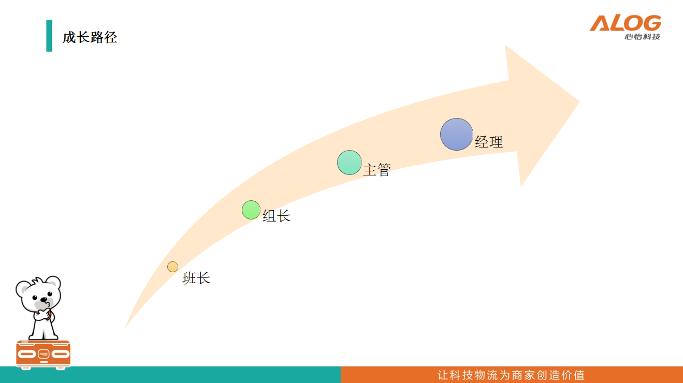

每三个月一次内部竞聘机会，竞聘成功后向管理岗晋升，享受管理津贴。

我们确保每一位心怡同学都有广阔的晋升空间和发展机会，每一位来到心怡的同学都将成为心怡的中流砥柱。

**三、薪资福利：**

|  |  |
| --- | --- |
| 1. 基本工资+津贴+绩效=3000~5000 2. 入职购买五险一金，带薪年假以及有薪假； 3. 公司提供免费中餐和晚餐，良好的住宿环境（空调、热水器）； 4. 每月举办员工生日会，发放传统节日福利； 5. 每三个月一次内部竞聘机会，竞聘成功后向管理岗晋升，享受管理津贴。   **了解更多公司信息，请关注** | 302845202518477107 |

**四、工作、住宿环境**

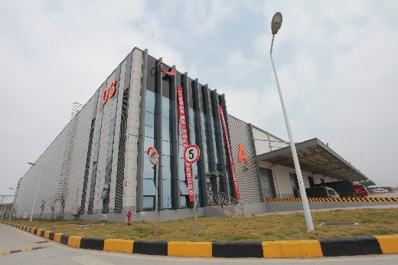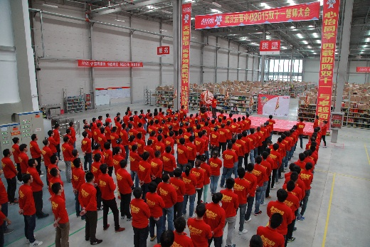

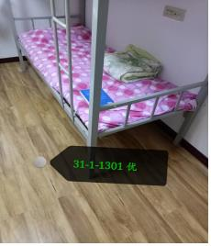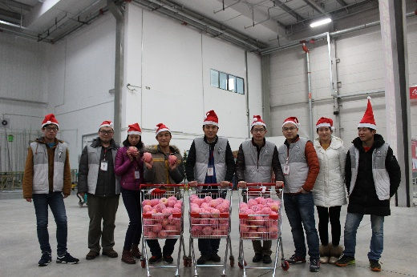

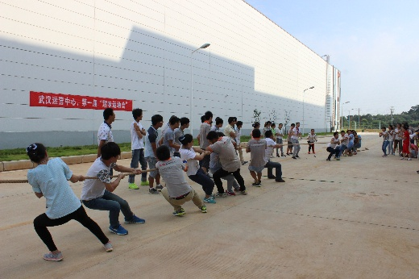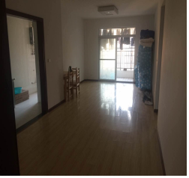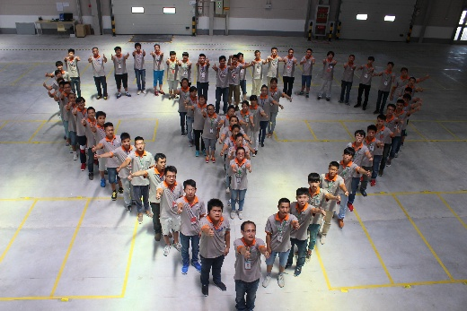

**工作地点：**武汉市江夏区金口街 阿里巴巴菜鸟物流园

**交通指引：**武昌火车站乘910公交车在金口街金岭路下车，再坐三轮车（约10分钟）到阿里巴巴菜鸟物流园。

**联 系 人： 张经理 15623267413**

欢迎加盟心怡科技大家庭，为科技物流的美好蓝图而努力。心怡科技是阿里、菜鸟和云锋等合作伙伴重磅打造，专注第三方物流仓储服务的高科技物流企业，致力于为企业和员工创造更大价值，希望您在心怡的每一天除了辛劳还能收获欢乐和感动！

再次感谢您选择心怡科技，风很大，我们一起上，雨很大，我们陪你一起闯！

心怡科技股份有限公司武汉分公司

2018-5-3